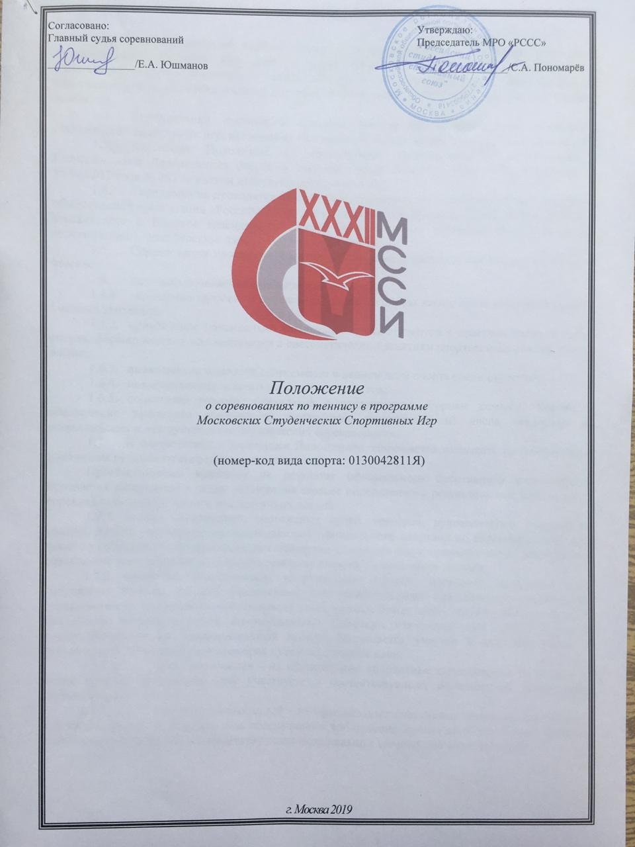

- Общие положения

  - Соревнования по теннису, далее – «Соревнования», в программе Московских Студенческих Спортивных Игр, далее – Игры, проводятся среди команд образовательных организаций высшего образования города Москвы и Московской области, аккредитованных Министерством образования и науки Российской Федерации далее - вузы или высшие учебные заведения.
  - Соревнования проводятся согласно Положению о проведении Московских студенческих спортивных игр, настоящему Положению, действующим правилам по виду спорта.
  - Настоящее Положение о соревнованиях подготовлено в соответствии с Распоряжением Департамента спорта и туризма города Москвы, далее – Москомспорт от 15.06.2012 года № 191 (с учетом действующих изменений).
  - Соревнования проводятся Московским региональным отделением Общероссийской общественной организации «Российский студенческий спортивный союз», далее - МРО «РССС», в соответствии с Единым календарным планом физкультурных мероприятий и спортивных соревнований города Москвы, далее – ЕКП Москомспорта.
  - Соревнования проводятся с целью развития вида спорта среди студентов в городе Москве.
  - Задачами проведения соревнования являются:
    - укрепление здоровья и пропаганда здорового образа жизни среди студентов высших учебных заведений;
    - привлечение максимально возможного числа студентов к занятиям данным видом спорта, формирование у них мотивации к систематическим занятиям спортом и здоровому образу жизни;
    - выявление сильнейших спортсменов в данном виде спорта среди студентов;
    - повышение спортивного мастерства студентов;
    - подготовка резерва, кандидатов в студенческие сборные команды России и обеспечение успешного выступления московских спортсменов из числа студентов во всероссийских и международных студенческих соревнованиях.
  - В соответствии с настоящим Положением запрещается оказывать противоправное влияние на результаты спортивных соревнований.
Противоправным влиянием на результат официального спортивного соревнования признается совершение в целях достижения заранее определенного результата или исхода этого соревнования хотя бы одного из следующих деяний:
    - подкуп спортсменов, спортивных судей, тренеров, руководителей спортивных команд, других участников или организаторов официального спортивного соревнования (в том числе их работников), принуждение или склонение указанных лиц к оказанию такого влияния или совершение этих действий по предварительному сговору с указанными лицами;
    - получение спортсменами, спортивными судьями, тренерами, руководителями спортивных команд, другими участниками или организаторами официального спортивного соревнования (в том числе их работниками) денег, ценных бумаг, иного имущества, пользование указанными лицами услугами имущественного характера, извлечение ими других выгод и преимуществ или их предварительный сговор. Запрещается участие в азартных играх в букмекерских конторах и тотализаторах путем заключения пари:
      - для спортсменов - на официальные спортивные соревнования по виду или видам спорта, по которым они участвуют в соответствующих официальных спортивных соревнованиях;
      - для спортивных судей - на официальные спортивные соревнования по виду или видам спорта, по которым они обеспечивают соблюдение правил вида или видов спорта и положений (регламентов) о соответствующих официальных спортивных соревнованиях;
      - для тренеров - на официальные спортивные соревнования по виду или видам спорта, по которым они проводят тренировочные мероприятия и осуществляют руководство состязательной деятельностью спортсменов, участвующих в соответствующих официальных спортивных соревнованиях;
      - для руководителей спортивных команд - на официальные спортивные соревнования по виду или видам спорта, по которым руководимые ими спортивные команды участвуют в соответствующих официальных спортивных соревнованиях;
      - для других участников официальных спортивных соревнований - на официальные спортивные соревнования по виду или видам спорта, по которым они участвуют в соответствующих официальных спортивных соревнованиях;
      - для спортивных агентов - на официальные спортивные соревнования по виду спорта, в котором они осуществляют свою деятельность.
  - Предотвращение противоправного влияния на результаты официальных спортивных соревнований и борьба с ним осуществляются в соответствии с Уголовным кодексом Российской Федерации, иными нормативными правовыми актами Российской Федерации, а также в соответствии с нормами, утвержденными общероссийскими спортивными федерациями.
  - Настоящее Положение является основанием для командирования студентов, преподавателей и иных специалистов в области физической культуры и спорта на соревнования по виду спорта в программе Игр руководством вузов.

- Права и обязанности организаторов

  - Совет ректоров вузов Москвы и Московской области, Департамент спорта города Москвы, далее – «Департамент» и МРО «РССС» определяют общие условия проведения Игр.
  - МРО «РССС» совместно с главным судьей соревнований по виду спорта определяют условия проведения соревнований по данному виду спорта, предусмотренные настоящим Положением.
2.2.1. Главный судья соревнований по теннису в программе ХХХII МССИ – Юшманов Егор Алексеевич.
  - Распределение иных прав и обязанностей, включая ответственность за причинение вреда участникам соревнования и (или)третьим лицам осуществляется на основании договора между МРО «РССС» и иными лицами.

- Обеспечение безопасности участников и зрителей

  - Соревнования проводятся на спортивных сооружениях, внесенных во всероссийский реестр объектов спорта в соответствии с Федеральным законом от 04 декабря 2007 года №329-ФЗ «О физической культуре и спорте Российской Федерации».
Обеспечение безопасности участников и зрителей на соревнованиях осуществляется согласно требованиям Правил обеспечения безопасности при проведении официальных спортивных соревнований, утверждённых постановлением Правительства Российской Федерации от 18 апреля 2014 года №353.
  - Участие в соревнованиях осуществляется в том числе при наличии полиса страхования жизни, здоровья и от несчастных случаев, который представляется в комиссию по допуску участников на каждого участника соревнований, а также в соответствии с иными требования указанными в настоящем Положение.
Страхование участников производится за счет направляющей стороны в соответствии с законодательством Российской Федерации.
  - Оказание скорой медицинской помощи при проведении соревнований осуществляется в соответствии с приказом Министерства здравоохранения Российской Федерации от 01 марта 2016 г. № 134н.- «О Порядке организации оказания медицинской помощи лицам, занимающимся физической культурой и спортом, в том числе при подготовке и проведении физкультурных мероприятий и спортивных мероприятий, включая порядок медицинского осмотра лиц, желающих пройти спортивную подготовку, заниматься физической культурой и спортом в организациях или выполнить нормативы испытаний (тестов) Всероссийского физкультурно-спортивного комплекса «Готов к труду и обороне».
Обязательным основанием для допуска спортсмена к соревнованиям по медицинским заключениям является заявка на участие в соревнованиях по данному виду спорта с отметкой «Допущен» напротив каждой фамилии спортсмена, заверенная подписью врача по спортивной медицине и его личной печатью. Заявка на участие в соревнованиях подписывается врачом по спортивной медицине с расшифровкой фамилии, имени, отчества (при наличии) и заверяется печатью медицинской организации, имеющей лицензию на осуществление медицинской деятельности, предусматривающей работы (услуги) по лечебной физкультуре и спортивной медицине. Допуск спортсмена к соревнованиям по медицинским заключениям может быть осуществлен на основании персональной справки, соответствующей вышеперечисленным требованиям.
  - Антидопинговое обеспечение в Российской Федерации осуществляется в соответствии с Общероссийскими антидопинговыми правилами, утвержденными приказом Минспорта России от 09 августа 2016 года №947.
В соответствии с п.10.11.1. Общероссийских антидопинговых правил ни один спортсмен или иное лицо, в отношении которого была применена дисквалификация, не имеет право во время срока дисквалификации участвовать ни в каком качестве в соревнованиях.

- Места и сроки проведения соревнований

4.1. Сроки проведения соревнований: с октября по декабрь 2019 года и с марта по май 2020 года согласно календарю соревнований по виду спорта.
4.2. Место проведения соревнований: теннисные корты вузов, участвующих в соревнованиях и спортивные площадки г. Москвы.

- Классификация и правила проведения соревнований

5.1. Соревнования проводятся по Правилам игры в теннис и в соответствии с настоящим Положением. Все капитаны, тренеры, судьи и иные лица, задействованные в матчах Соревнований, обязаны знать и выполнять Правила игры в теннис и нормы настоящего Положения.
5.2. Соревнования командные.
5.3. Соревнования проводятся по смешанной системе.
Участвующие команды на 1-м этапе разбиваются на четыре группы в зависимости от места в соревнованиях предыдущего года – змейкой (гр. А – 1, 8, 9, 16; гр. B. – 2, 7, 10, 15; гр. C – 3, 6, 11, 14; гр. D – 4, 5, 12, 13).
Новые команды добавляются в группы с помощью жеребьевки.
Игры на Первом этапе проводятся по круговой системе в один круг.
Игры на Втором этапе проводятся по олимпийской системе. Распределение команд в турнирной таблице зависит от занятого места в группе на Первом этапе:
- команды, занявшие 1-2 места в своих группах, разыгрывают итоговые 1-8 места (A1-B2/C2-D1/C1-D2/A2-B1);
- команды, занявшие 3-4 места в своих группах, разыгрывают итоговые 9-16 места;
- команды, занявшие 5 места в своих группах, разыгрывают итоговые 17-20 места по круговой системе.
5.4. Порядок проведения матчевой встречи:
I - Матч первых номеров в мужском одиночном разряде.
II - Матч вторых номеров в мужском одиночном разряде.
III - Матч в женском одиночном разряде.
IV - Матч в парном мужском разряде.
V - Матч в смешанном парном разряде.
5.4.1. Порядок проведения одиночных матчей может изменяться при обоюдном согласии капитанов команд.
5.4.2. Парные матчи допускается проводить только по окончании всех одиночных матчей.
5.5. Капитаны команд за 72 часа до согласованного времени начала встречи обязаны прислать главному судье информацию о составе команды на встречу. Необходимо сообщить ФИО и номера игроков.
5.5.1. Информация о составе команды соперника на встречу будет доступна капитанам только после получения информации главным судьей о составах обеих команд.
5.5.2. Менее чем за 72 часа до согласованного времени начала встречи капитан имеет право осуществлять замены игроков только в соответствии с пунктом положения 5.6/
5.6. Капитан вправе осуществлять замены игроков в команде не менее чем за 10 минут до времени начала матча по принципу:
- если капитан хочет заменить первого номера у мужчин в команде, матч вместо первого номера играет второй, а вместо второго третий и т.д. по аналогии.
5.7. Матч одиночного разряда состоит из 2-x сетов с традиционной системой счета и тай-брейком в каждом сете, а вместо решающего сета (если потребуется при счете сетов 1:1) - тай-брейк до 10 очков.
5.7.1. При обоюдном согласии капитанов команд при счете «ровно» допускается играть решающее очко в гейме.
5.8. Матч парного разряда состоит из 2-х сетов с розыгрышем решающего очка при счете «ровно» в каждом гейме и тай-брейком в каждом сете, а вместо решающего сета (если потребуется при счете сетов 1:1) – тай-брейк до 10 очков.
При розыгрыше решающего очка принимающие имеют право выбора поля приема, в смешанном парном разряде в обязательном порядке подачу и прием при розыгрыше решающего очка осуществляют игроки одного пола.
5.9. Команда-хозяин должна предоставить 5 минут игрокам на разминку и не менее двух новых мячей на каждый матч, сертифицированных Международной Теннисной Федерацией или Федерацией тенниса России.
5.9.1 Допускается игрокам разминаться на корте перед матчем более 5 минут при обоюдном согласии капитанов команд. Однако, максимальное время разминки на корте перед матчем составляет 15 минут.
5.10. Вуз за победу в командной встрече получает три очка, за поражение - одно, за техническое поражение - ноль.
5.11. При равенстве очков у двух команд учитывается результат встречи между вузами.
5.11.1. При равенстве очков у трех и более команд их итоговые места в турнире определяются по следующим дополнительным показателям.
В матчах между этими командами:
- по количеству набранных очков
- по лучшей разности выигранных и проигранных матчей в одиночных и парных разрядах
- по лучшей разности выигранных и проигранных сетов в одиночных и парных матчах
- по лучшей разности выигранных и проигранных геймов в одиночных и парных матчах
Во всех матчах:
- по лучшей разности выигранных и проигранных матчей в одиночных и парных разрядах
- по лучшей разности выигранных и проигранных сетов в одиночных и парных матчах
- по лучшей разности выигранных и проигранных геймов в одиночных и парных матчах
- по жребию
5.12. Место и время проведения командной встречи (матча) согласовывается между капитанами команд и главным судьей не менее чем за 72 часа до предполагаемого времени начала встречи (матча).
5.12.1. Допускается согласовывать место и время проведения командной встречи (матча) менее чем за 72 часа при обоюдном согласии капитанов команд и главного судьи.
5.13. При одинаковом качестве кортов командные встречи проводятся в вузах поочередно, в первый год - согласно жеребьевке.
5.14. В случае возможности у обеих команд предоставить спортивную базу для проведения встречи, матчи проходят на спортивной базе команды, которая больше соответствует требованиям спортивный базы для игры в теннис по усмотрению главного судьи.
5.15. В случае задержки игрока команды к назначенному времени матча, согласованного между капитанами команд и главным судьей, допустимое время ожидания игрока опаздывающей команды составляет 15 минут.
5.15.1. Допускается ожидание более 15 минут при обоюдном согласии капитанов команд и главного судьи.
5.16. После окончания каждой встречи Соревнований в течение 3-х часов главный судья должен получить копию протокола с его результатами от капитана команды-хозяев или от судьи, работающего на матче. Отправить фотокопию или сканированный вариант можно на адрес электронной почты egor.yushmanov@gmail.com или в WhatsApp на номер +7-916-227-58-78.
5.16.1. После окончания матча в течение 3-х часов капитан команды-хозяев или судья, работающий на матче, должен сообщить главному судье информацию о результате матча.
5.16.2. В случае проведения встречи на нейтральной площадке капитаны команд договариваются между собой, кто должен сообщить главному судье результаты сыгранной встречи/сыгранного матча.

- Требования к участникам соревнований и условия их допуска

6.1. К участию в соревнованиях допускаются обучающиеся высших учебных заведений в соответствии с утвержденным Учредителями Игр ПОЛОЖЕНИЕМ О ПРОВЕДЕНИИ XXXII МОСКОВСКИХ СТУДЕНЧЕСКИХ СПОРТИВНЫХ ИГР, далее – «Положение».
6.2. Положение размещено на официальном сайте Организатора mrsss.ru.
В случае противоречия содержащихся в настоящем документе требований и норм с требованиями и нормами, содержащимися в Положении, нужно руководствоваться требованиями и нормами Положения. Положение имеет высшую юридическую силу по отношению к настоящему документу.
6..3. Не допускаются к участию в соревновании по данному виду спорта представители вузов-спортсмены, у которых отсутствует:
-страховка жизни и здоровья. Для спортсменов-участников МССИ действуют специальные условия, предоставленные страховой компанией РЕСО-ГАРАНТИЯ. Страховку можно оформить во время регистрации на сайте партнера соревнований в АОС «Наградион»
-надлежащим образом пройденная регистрация через АОС «Наградион»
-заключенный Договор между вузом и МРО «РССС»
-оплата вузом имеющегося долга за прошедшие МССИ
-предоплата, совершенная вузом за участие в ХХХII МССИ
-надлежащим образом оформленная медицинская справка или виза уполномоченного медицинского работника
-надлежащим образом оформленная заявка.
6.4. Для получения допуска к участию в соревнованиях по теннису в программе ХХXII Московских Студенческих Спортивных Игр каждая образовательная организация высшего образования/команда должна подать заявку в электронном виде на официальном сайте соревнований: http://mrsss.nagradion.ru/. В данной заявке должны быть заполнены ВСЕ графы заявочного листа, т.е. указаны данные каждого спортсмена. Указанная Заявка заверяется заведующим кафедрой физического воспитания, либо иным надлежащим образом уполномоченным представителем вуза и заверяется печатью вуза.
6.4.1. Ненадлежаще оформленные Заявки, заполненные с нарушением требований Положения, Организатором не принимаются, а участники к соревнованиям по теннису не допускаются до устранения нарушений.
6.4.2. К фотографиям игроков на сайте, предъявляются следующие требования:
- должна быть портретная (лицо, верхняя часть груди)
- выполнена в анфас при искусственном освещении на однотонном фоне, либо на фоне логотипа вуза или логотипа Организатора Игр
- с мимикой (выражением), не искажающим черты лица
- лицо игрока должно быть чётко видно.
- Не допускается фото:
- в очках
- головных уборах, включая платки и банданы
- с печатями и штампами
- вырезанное из общекомандной фотографии
- с посторонними предметами/лицами в кадре.
6.5. На мандатную комиссию каждая команда представляет следующие документы:
- заявку установленной формы в двух (2) экземплярах с указанием полных данных о заявляемых лицах в печатном виде (кнопка «Печать заявочного листа» на странице команды на сайте МРО «РССС»)
- студенческий билет
- оригинал диплома об окончании образовательной организации высшего образования – для выпускников (имеются в виду выпускники, которые на момент начала игр, 20 сентября 2019 года. являлись студентами вуза)
- оригинал договора о страховании жизни, здоровья и от несчастных случаев.
6.6. Мандатная комиссия для участников XXXII МССИ по теннису состоится 4 октября с 10.00 до 16.00 в офисе МРО «РССС» по адресу: Красноказарменная улица, дом 13, строение 5, корпус М, 2-ой этаж.
6.7. Требования к составам команд
6.7.1. Состав одной команды: не менее трех игроков, не менее двух мужчин и одной женщины.
6.7.2. Капитан имеет право определять номера игроков на каждую встречу.
6.7.3. Команды могут осуществлять дозаявку и отзаявку игроков в любое время в течение Соревнований.
7. Порядок и сроки переноса игр соревнований

7.1. Только в исключительных случаях возможны корректировки по времени начала матчей. Перенос матча согласовывается между капитанами команд и главным судьей не менее чем за 72 часа до назначенного времени начала матча.
7.2. В случае если команда-инициатор переноса требует перенести матчи менее чем за 72 часа до назначенного времени начала матча, то такой перенос возможен только при согласии капитана соперника и главного судьи.
7.3. В случае переноса игры Первого этапа Соревнований, перенесенная игра должна быть проведена не менее чем за 3 дня до окончания Первого этапа Соревнований. В случае нарушения данного пункта команде-инициатору переноса по решению главного судьи засчитывается техническое поражение.
7.4. В случае переноса матча Второго этапа Соревнований перенесенный матч должен быть проведен не позднее чем за 1 день до начала следующей стадии Второго этапа Соревнований. В случае нарушения данного пункта команде-инициатору переноса по решению главного судьи засчитывается техническое поражение.

8. Требования к форме игроков

8.1. Все игроки должны выглядеть профессионально и должны быть одеты подобающим образом. Одежда должна быть чистой и предназначенной для игры в теннис. Игрок, нарушивший данный пункт, после указания судьи, работающего на матче, или главного судьи должен немедленно переодеться. Отказ или невозможность игрока выполнить данное указание может привести к немедленной дисквалификации игрока.
Игрок во время матча (включая разминку) не должен быть одет в лосины или трико, рубашку или другую неприемлемую для тенниса одежду.
8.2. Обувь игрока должна подпадать под понятие «обувь для игры в теннис». Обувь не должна портить поверхность корта больше, чем обычно во время нормального течения матча или тренировки. Под порчей поверхности корта понимается видимое изменение формы покрытия или поверхности корта, оставляемое обувью игрока, в том числе и чрезмерные следы, оставляемые обувью. Решение о пригодности обуви к матчу принимается главным судьей, который может дать игроку указание сменить обувь. Обувь для игры на грунтовом покрытии должна быть предназначена для игры на грунтовом или гранулированном покрытии. Решение о том, пригодна ли подошва обуви игрока для игры на грунтовом покрытии, принимает судья, работающий на матче, или главный судья, которые могут запретить игроку играть в обуви, не предназначенной для игры на грунтовом покрытии.
Обувь для игры на травяном покрытии не может быть использована для игры на грунтовом покрытии.

- Условия подведения итогов
9.1. Очки начисляются по таблице очков, указанной в Положении о проведении XXXII МССИ.

- Награждение

10.1. Спортсмены команды победителя и команд призеров соревнований награждаются медалями и дипломами соответствующих степеней.
10.2. Команда победитель награждается Кубком и дипломом.
10.3. Команды призеры – дипломами.

- Условия финансирования

11.1. Финансирование соревнований осуществляется МРО «РССС» из средств Департамента спорта города Москвы, а также из средств вузов, поступивших на счет МРО «РССС» за участие в соревнованиях по данному виду спорта на основании заключенных договоров между вузами и МРО «РССС» и утвержденного МРО «РССС» Прейскуранта.

Данное Положение является официальным вызовом на соревнования.

